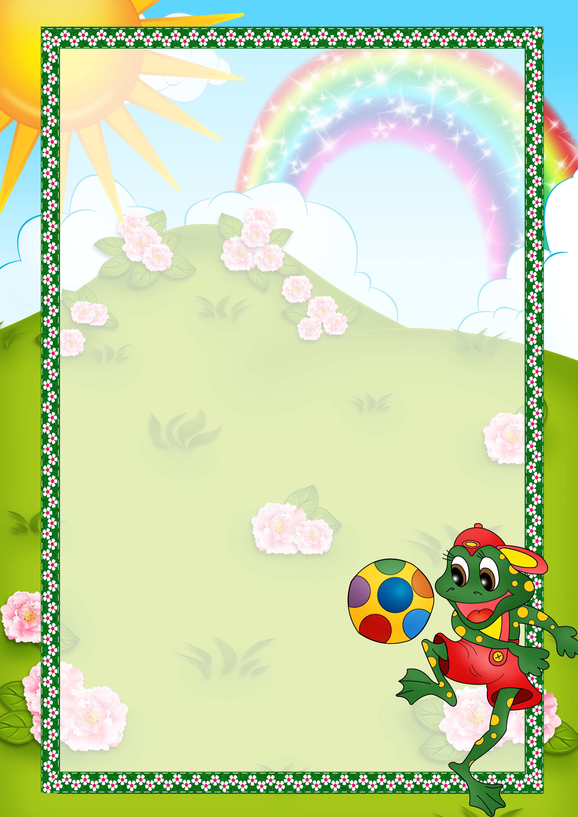

Разработка
методических рекомендаций

«Развитие двигательных навыков детей посредством организации разных видов подвижных игр»

Подготовила: Касаткина О.В.

«Развитие двигательных навыков детей посредством организации разных видов подвижных игр»

«Человек только тогда и человек, когда он играет»
Ф. Шиллер
Одной из основных задач работы дошкольного учреждения является сохранение и укрепление здоровья дошкольника, формирование у них привычку к ЗОЖ.
Особое место в организации физкультурно-оздоровительной работы в дошкольном учреждении в соответствии с программными требованиями занимает формирование навыка владения мячом.
Игры с мячом пользуются у детей наибольшей популярностью, и это неудивительно, так как мяч – это один из спортивных инвентарей, который доступен и может использоваться как в самостоятельной, так и в совместной деятельности детей в помещении и на улице. Для детей мяч - это привлекательный «снаряд», символизирующий приобщение к спортивным играм: волейболу, баскетболу, футболу и т. д.
В работе с детьми дошкольного возраста формируются разнообразные действия с мячом: бросание, ловля, катание, метание, способствующие развитию глазомера, координации, ловкости, ритмичности, согласованности движений, а так же совершенствуют пространственную ориентировку. Действия с мячами различного объема развивают не только крупные, но и мелкие мышцы, увеличивают подвижность в суставах пальцев и кистях, усиливают кровообращение. Они укрепляют мышцы, удерживающие позвоночник, и способствуют выработке хорошей осанки.
Игры с мячом занимают значительное место среди других средств физического воспитания детей дошкольного возраста, усложняясь от группы к группе за счет введения дополнительных заданий, а также новых способов их выполнения.
Однако, наблюдая за многократным монотонным и однообразным повторением действий детей 3-6 лет с мячом, я пришла к выводу, что интерес у дошкольников к манипуляциям с мячом пропадает.
Это привело меня к необходимости поиска новых форм и методов активизации детей при действии с мячом, а также к новым формам взаимодействия с родителями.
Опыт построен на возможностях повышения двигательной активности детей дошкольного возраста в процессе овладения навыками игры с мячом посредством использования подвижных игр.
Тогда я подумала, что овладении навыкам игры с мячом детей является неотъемлемой частью построения образовательного процесса по физическому развитию дошкольников в соответствии с требованиями программы «Радуга». Важно, что в программе игра рассматривается как ведущая деятельность дошкольника, как основа организации жизнедеятельности детского коллектива.
Понятие «двигательная активность» включает в себя сумму движений, выполняемых человеком в процессе его жизнедеятельности.
Понятие «подвижная игра» включает в себя сознательную, активную деятельность ребенка, характеризующуюся точным и своевременным выполнением заданий, связанных с обязательными для всех играющих правилами.
В педагогической науке подвижные игры рассматриваются как важнейшее средство всестороннего развития ребенка. Подвижную игру можно назвать важнейшим воспитательным институтом, способствующим как развитию физических и умственных способностей, так и освоению нравственных норм, правил поведения.
Подвижная игра, как подчеркивал К.Д. Ушинский, является основным средством и методом физического воспитания « она более интересна ребенку, чем окружающая его жизнь, потому что она более понятна….»
В психолого-педагогической литературе отмечается, что одним из факторов, влияющих на здоровье ребёнка дошкольного возраста, является уровень двигательной активности.
Являясь важным средством физического воспитания, подвижная игра одновременно оказывает оздоровительное воздействие на организм ребенка.
Так, в исследованиях И. Д. Маханевой, М. Н. Кузнецовой отмечается, что недостаточная двигательная активность приводит к развитию целого ряда заболеваний. В работах И. И. Мастюковой, С. Н. Попова, С. С. Бычковой указывается, что дозированные физические нагрузки обладают общетонизирующим воздействием на растущий организм, что приводит к стимуляции деятельности жизненно важных систем и улучшению показателей физической подготовленности. Большое количество движений активизирует дыхание, кровообращение и обменные процессы. Это в свою очередь оказывает благотворное влияние на психическую деятельность.
Анализ психолого-педагогической литературы показал, что педагогами большое значение уделяется роли подвижной игры в формировании двигательных качеств дошкольника. По определению П.Ф.Лесгафта «Подвижная игра — незаменимое средство развития мышления, смекалки, ловкости, сноровки, ценных морально-волевых качеств». Подвижная игра, П.Ф. Лесгафтом рассматривается как одно из действенных средств физического образования и воспитания. В игре ребенок одновременно упражняется в самых разнообразных движениях: беге, прыжках, лазании, перелезании, бросании, ловле, увертывании, и таким образом, « подвижная игра представляет собой более сложное действие».
Подвижные игры являются одним из условий развития культуры ребенка. В них он осмысливает и познает окружающий мир, в них развивается его интеллект, фантазия, воображение, формируются социальные качества. Подвижные игры всегда являются творческой деятельностью, в которой проявляется естественная потребность ребенка в движении, необходимость найти решение двигательной задачи.
Велика роль подвижной игры в умственном воспитании ребенка. В процессе игры активизируются память, представления, развиваются мышление, воображение. «Дети усваивают смысл игры, запоминают правила, учатся действовать в соответствии с избранной ролью, творчески применяют имеющиеся двигательные навыки, учатся анализировать свои действия и действия товарищей»- утверждал В.Г. Марц. Большое значение имеют подвижные игры и для нравственного воспитания. Дети учатся действовать в коллективе, подчиняться общим требованиям. Правила игры дети воспринимают как закон, и сознательное выполнение их формирует волю, развивает самообладание, выдержку, умение контролировать свои поступки, свое поведение. Подчиняясь правилам игры, дети практически упражняются в нравственных поступках, учатся дружить, сопереживать, помогать друг другу.
Особое место в психолого-педагогической литературе уделяется играм с мячом. Известный немецкий педагог Ф. Фребель, отмечая разностороннее воздействие мяча на психофизическое развитие ребенка, подчеркивает его роль в развитии координации движений, кисти руки, а следовательно, и в совершенствовании коры головного мозга. Он считал, что почти все, в чем нуждается ребенок для своего разностороннего развития, ему дает мяч. Особо важное значение имеют игры, в которых действия ребенка с мячом сопровождаются соответствующими моменту и настроению словами и песнями.
В системе физического воспитания, разработанной П.Ф.Лесгафтом, игры с мячом также занимают значительное место. Особая роль отводится этим играм в работах В.В. Гориневского, Е.А.Аркина, В.Н. Всеволодского - Гернгросса и др. Ребенок, играя, выполняет разнообразные манипуляции с мячом: целится, отбивает, подбрасывает, перебрасывает, соединяет движения с хлопками, различными поворотами и т.д. Эти игры развивают глазомер, двигательные координационные функции, совершенствуют деятельность коры головного мозга.
По данным Лоуэна, « отбивание мяча повышает настроение, снимает агрессию, помогает избавиться от мышечных напряжений, вызывает удовольствие. Удовольствие, по его мнению, — это свобода телодвижения от мышечной брони, мышечного напряжения».
Таким образом, подвижная игра — незаменимое средство пополнения ребенком знаний и представлений об окружающем мире, развития мышления, смекалки, ловкости, сноровки, ценных морально-волевых качеств. При проведении подвижной игры имеются неограниченные возможности комплексного использования разнообразных методов, направленных на формирование личности ребенка. В процессе игры происходит не только упражнение в уже имеющихся навыках, их закрепление и совершенствование, но и формирование новых психических процессов, новых качеств личности ребенка.

Навыки овладения мячом через использование подвижных игр

Формирование навыков бросков, ловли:
- «Брось и …..»
- «Мяч водящему»
- «Поймай мяч»»
- «Передай мяч»
- «У кого меньше мячей»
- «Играй, играй мяч не теряй»
- «Гонка мячей»
- «Ловишка с мячом»
- «Мотоциклист»
- «Вызов по номерам»
- «Вызов по имени»
- «Стой» «Гонка мячей»
- «Пионербол»
- «Вышибалы»
- «Брось в кольцо»
- «Точно обведи»
- «Перестрелка»
- «У кого больше мячей»

Формирование навыков метания:
- «Будь метким»
- «Кто дальше?»
- «Попади в цель»
- «Вышибалы»

Формирование навыка катания:
- «Прокати и …»
- «Гонка мячей»
- «Кто дальше»
- «Будь метким»
- «Мяч с горки»
- «Мяч в ворота»
- «У кого меньше мячей»
- «Мяч водящему»
- «Точно обведи»

Использование подвижных игр с мячами, способствует:
- сформированности таких двигательных качеств как быстрота, ловкость, координация, развитие глазомера, ритмичности, согласованности движений, совершенствовании пространственной ориентировки детей дошкольного возраста;
- сформированности коммуникативных навыков у дошкольников, проявление интереса к ним;
- снижение показателей заболеваемости детей дошкольного возраста;
- активному использованию подвижных игр с мячом в условиях семейного воспитания.

Организация непосредственно образовательной деятельности является основной формой работы по формированию навыка владения мячом.
При организации образовательной деятельности особое место занимают игровые формы проведения НОД, активно используются подвижные игры и игровые упражнения с мячом, при этом основываюсь на свободном выборе детей.
Непосредственно – образовательная деятельность, построенная на основе подвижных игр и игровых упражнений с мячом, имеет свои особенности содержания и проведения.
Литература.
- Агапова И.А., Давыдова М.А. Подвижные игры для дошкольников. –М.: АРКТИ, 2008.
- Адашкявичене Э.Й. Спортивные игры и упражнения в детском саду. М.: Просвещение, 1992.
- Бабенкова Е.А, Параничева Т.М. «Подвижные игры на прогулке».- М.: ТЦ Сфера, 2011.
- Богуславская З.М., Смирнова Е.О. Развивающие игры для детей младшего дошкольного возраста. М.: Просвещение, 1991.
- Борисова Е.Н. Система организации физкультурно-оздоровительной работы с дошкольниками. Волгоград: Панорама; М.: Глобус, 2007
- Вавилова Е.Н.; Учите бегать, прыгать, лазать, метать: Пособие для воспитателя дет. сада. – М.: Просвящение, 1983.
- Воспитание детей в игре. Под ред. Менджерицкой Д.В. – М.: Просвещение 1979.

Приложение №1

Памятка для педагогов
“ ПЛАНИРОВАНИЕ ПОДВИЖНЫХ ИГР”

Подвижные игры в календарном плане представлены как обязательный элемент физкультурных каждая из игр повторяется 3-4 раза. На каждую неделю обязательно надо запланировать новую игру. В основном планируются знакомые игры. Для того чтобы повторение способствовало закреплению двигательных умений и навыков, а интерес к играм не снижался, их следует усложнять и разнообразить. В основе варьирования лежат конкретные программные задачи по обучению движениям на данный отрезок времени. При этом учитываются особенности и возможности возраста детей, а также объективные факторы – время года, место, где расположен детский сад, и др.
При составлении плана надо занятий и прогулок (еженедельно 12-14 раз). Но это не 12-14 различных подвижных игр, а 4-5, позаботиться о том, чтобы подвижные игры на прогулке хорошо сочетались по содержанию с другими организационными формами. Важно, например, чтобы основное движение, входящее в игру, не повторялось в индивидуальной работе во время одной прогулки. Подбирая игру, надо учитывать также предшествующую нагрузку. 'Гак, после физкультурного занятия на прогулку подбираются игры малой подвижности – хороводы, игры с дидактическими задачами типа “Найди и промолчи”, а также игры-аттракционы, которые, как известно, имеют зрелищный эффект и участниками которых является небольшое число детей.

